!!!POZOR!!!
Informace pro žáky 9. ročníků, kteří si zadali absolventskou práci u ing. Ottomanské.
Kontaktujte mne na tento e-mail: s.ottomanska@zskncl.cz, abychom dohodli další postup!!!
------------------------------------------------------------------------------------------------------------------------------------OTTOMANSKÁ – PŘÍRODOPIS – 9. ROČNÍK (dotazy možno řešit na e-mailu: s.ottomanska@zskncl.cz)
období 30. 3. – 8. 4. 2020 9. C – třídní učitelka: Mgr. J. Hejtmánková

- Téma pro období 30.3. – 3.4. 2020
Téma: Éry vývoje života na Zemi
Tabulku stačí vytisknout a nalepit do sešitu, kdo chce může přepsat. Téma lze si také přečíst viz učebnice str. 67 – 74.
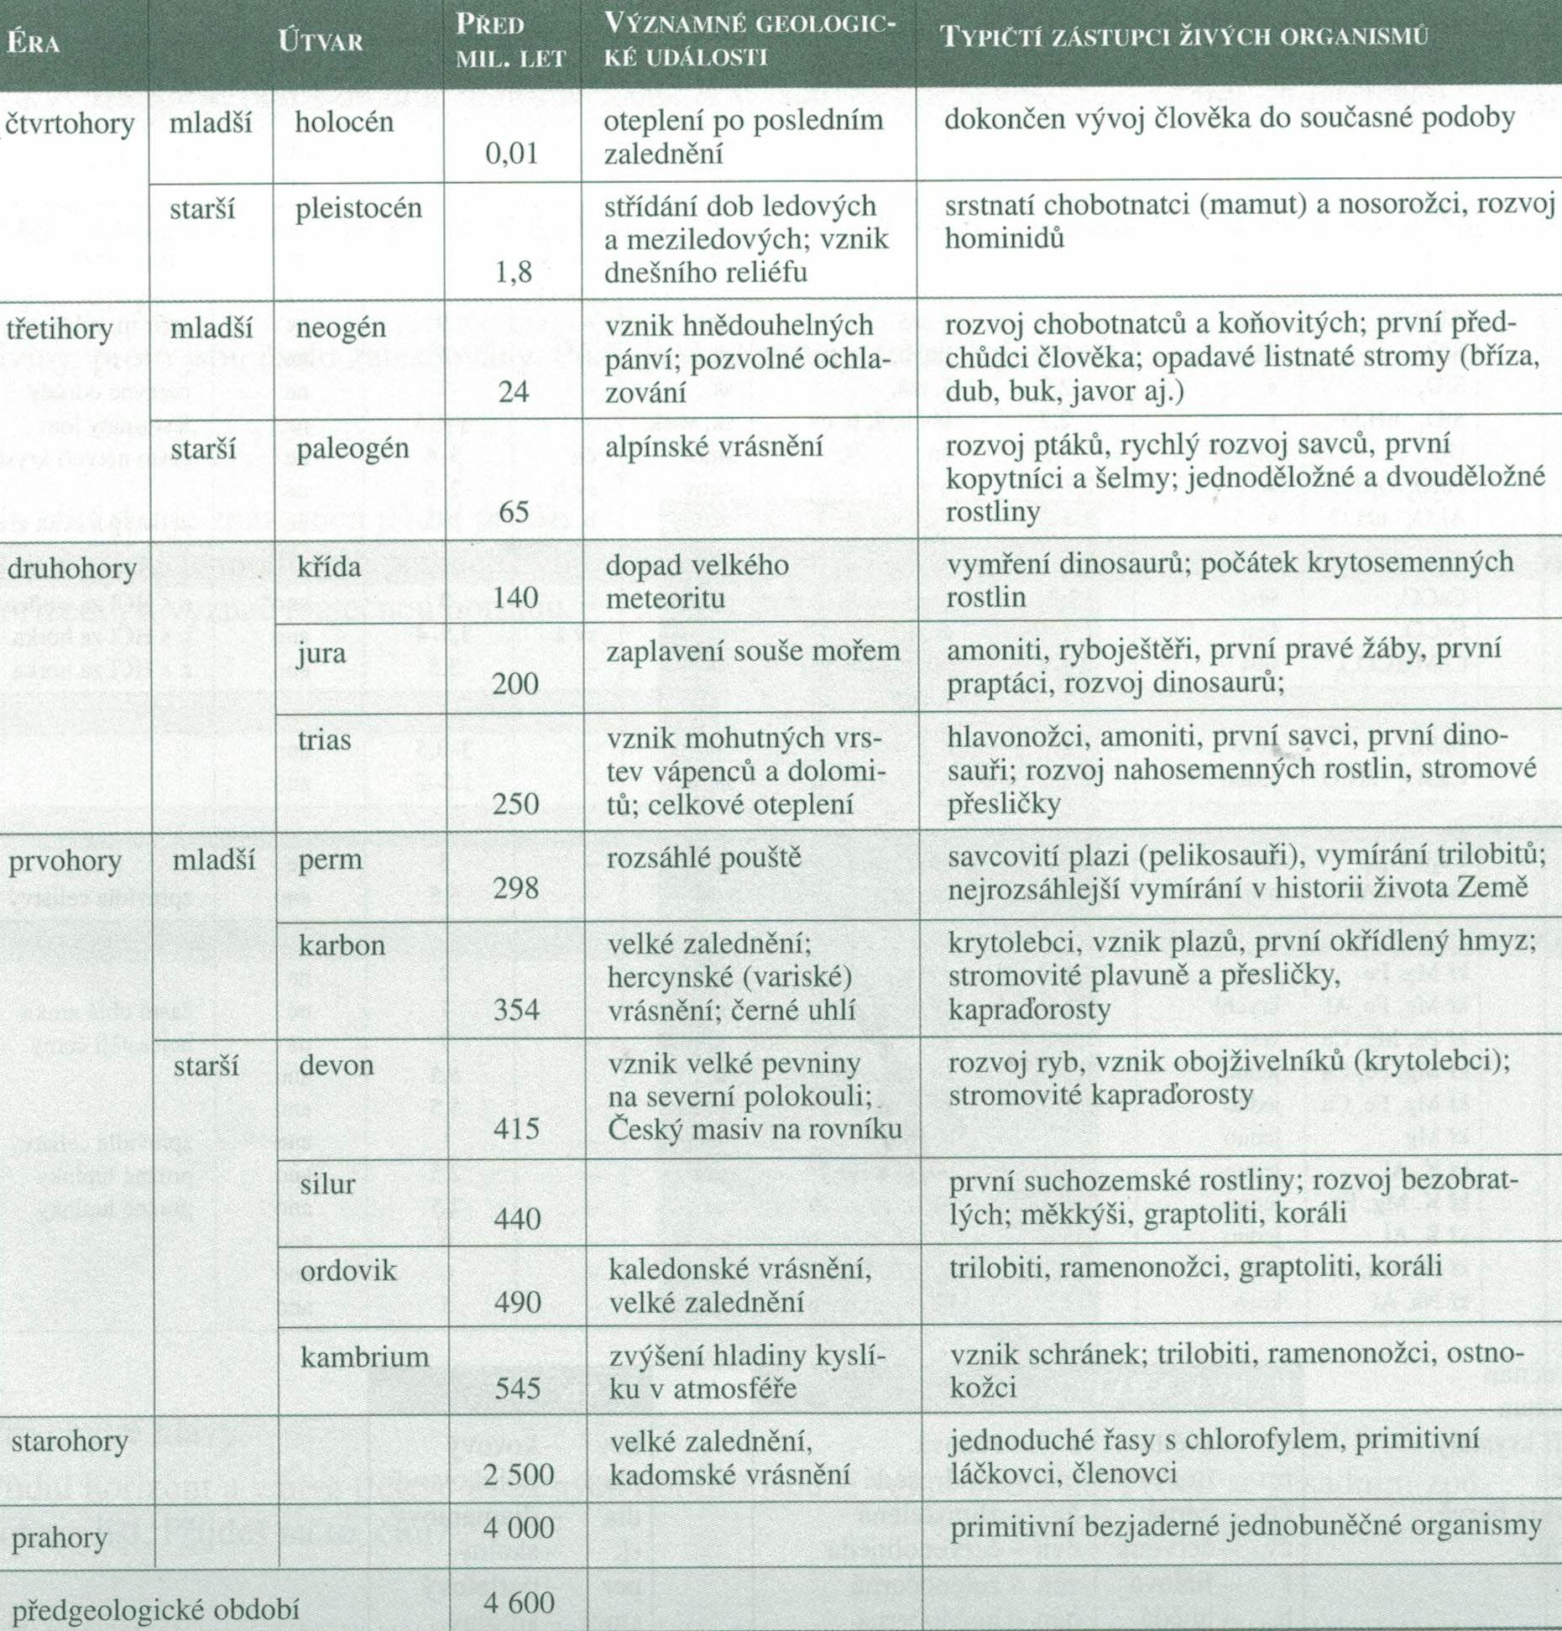

- Téma pro období 6.4. – 8.4. 2020
Téma: Geologický vývoj a stavba ČR
Viz učebnice pro 9. ročník ZŠ (str. 75 – 80)
Vypracovat stručný zápis do sešitu dle rámečku shrnutí na str. 80 a zaměřit se na pojmy:
Český masiv a Západní Karpaty.
V zápisu by toto nemělo chybět:
Český masiv
Je převládající geologickou jednotkou na území České republiky.
Západní Karpaty
Na naše území zasahuje jen malý úsek vnější části Západních Karpat. Ke karpatské oblasti patří i mořské a sladkovodní uloženiny, které se zachovaly buď v předpolí v tzv. karpatské předhlubni, nebo uvnitř tektonicky pokleslých částí horstva (vídeňská pánev).

Pokud máte možnost vytiskněte si tento obrázek, vystřihněte a nalepte do sešitu. (není povinné)
